Формативно оценување во СТЕМ предметите при онлајн настава

Наставник | Силва Атанасова
Училиште | ООУ Владо Тасевски-Скопје
Одделение/ година | 8
Наставен предмет | Математика
Наставна содржина | Видови триаголници
Наставни цели | Ученикот да класифицира триаголници според страни и агли
Опис на активностите за време на онлајн наставата (синхрони и асинхрони) | Часот се работи во Nearpod и Genially  Воведен дел – се задава мемориска игра  Главен дел - да се увиди предзнаењето учениците треба да одговорат на 3 отворени прашања  Понатаму се разгледуваат, анализираат и дискутираат заедничките одговори, со цел да се увидат потешкотиите и пропустите во учењето.  Завршен дел - Се задава интерактивна слика во Genially на која учениците работат самостојно  Часот завршува со кратко видео од You Tube за видови триаголници со цел секој ученик што имал пропусти да ги повтори уште еднаш.
Опис на формативното следење на напредокот на учениците | Со примена на алатката Nearpod:  * Мемориска игра - во која ги има 6-те пара видови триаголници.У чениците треба да ги препознаат, меморираат во играта и да ги поврзат паровите.  * Отворени прашања - 1.Што беше прикажано на сликите во играта меморија? 2.Која е основната поделба на триаголниците? 3.Запиши ги сите видови триаголници што сме ги учеле.(дадено е време за одговор).  3. Дискусија и анализа на одговорите  Сите одговори ги има во reports во Nearpod од каде наставникот црпи информациии за секој ученик што постигнал и колку бил активен.
Онлајн алатки искористени за формативно оценување  (линк и начин на користење) | https://share.nearpod.com/e/s74sfjeEsgb  https://view.genial.ly/6075dd0fe27b3e0d4abfb41e/interactive-image-vidovi-triagolnici  https://www.matematikazasite.com/vidovi-triagolnici/
Авторски права на ресурсите и права за споделување | CC-BY
Рефлексија од примена на активноста во пракса | Интерактивна слика во Genially - модерна изградба на зграда во форма на триаголник, со која секој ученик ќе направи самооценување на она што го напишал и дали е успешно совладано или ќе има потреба од дополнитено повторување.
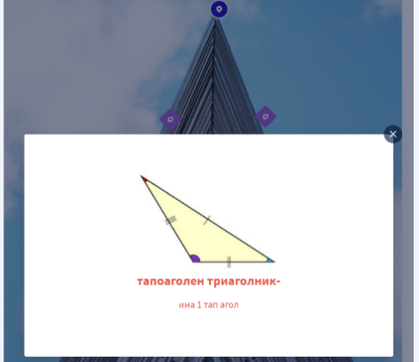
Фотографии, илустрации од примена на алатките за формативно оценување:
